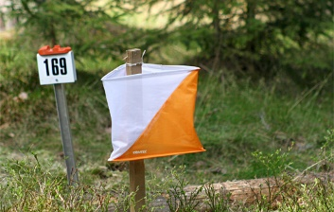

**HYTTEFOLKLØPET 2017**

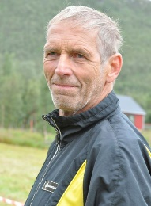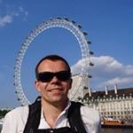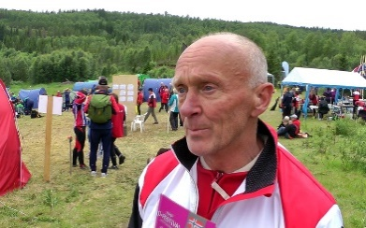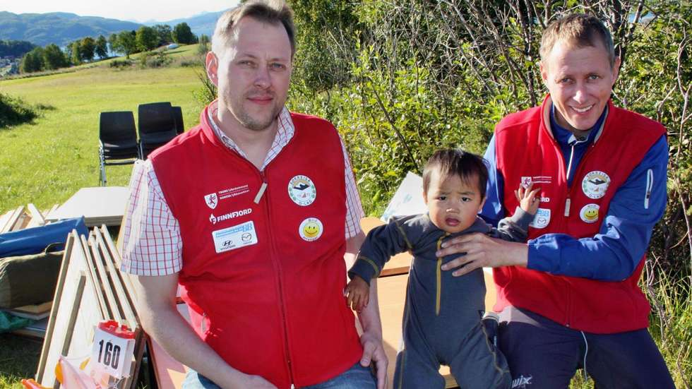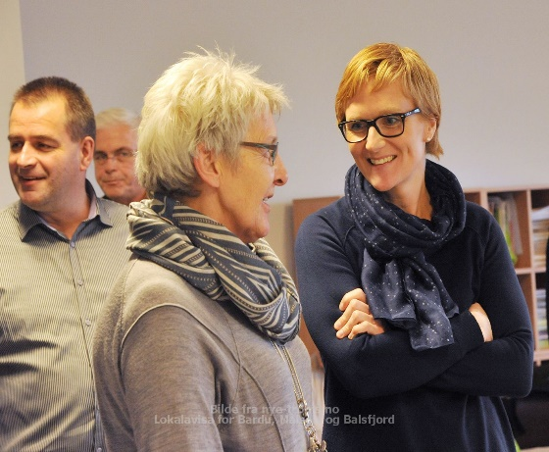

**PM- RÅVATN SKYTEBANE 26.AUGUST 2017**

**Start: Fri start mellom kl 13 og kl 14.**

**Løyper: - A-Lang 6,2 km Menn + Damer 1:10 000**

* **A-Kort 4,5 km Menn + Damer 1:10 000**
* **A-Superkort 2,6 km Menn + Damer 1: 7 500**
* **C 2,7 km Menn + Damer 1: 7 500**
* **N 2,2 km Samlet klasse for begge kjønn 1: 7 500**

**Postbeskrivelser: På kart, men også løse postbeskrivelser ved start.**

**Siste post: Rett ved siste post er det på kartet tegnet inn en liten bygning. Denne**

**bygningen er fjernet og er således borte fra terrenget.**



**Start: Ca 500 meter flatt å gå fra arena til start rett nordover . Merkebånd.**

**Premiering: Premier til de tre beste i hver løype pr kjønn pluss premier til alle i N-løypa.**

**Tidtaking: E-timing etter Sørreisa-metoden.**

**Spesielle opplysninger om terrenget og poster:**

**A-løypene har også groper som postdetaljer. Her er gropene ganske grunne så postskjermene er godt synlige når man er inne i ringen selv om skjermene eventuelt er plassert nede i gropa.**

**I A-løypene er dessuten flere postskjermplasseringer gjort på «internasjonalt vis» dvs man må inn i postringen for å se skjermen. Tips: Les postbeskrivelsene godt….**

**Ellers kommer A-løypene og også C-løypa tidvis inn i et noe rufsete område med en del kratt og kjerr, men dette må man også beherske som O-løper.**

**A-kort og A-superkort vil også ved et tilfelle komme innom samme post to ganger, men dette er tydelig merket ved postnummeringen på kartet f.eks 2/6. Husk å løpe til rett neste post!**

**Øverbygd IL har loppemarked ved arenaen så her er det anledning til både å handle samt få seg noe godt å spise.**

**Søndag den 27.august arrangerer TrOK kretsløp på Elvevoll i Storfjord. Har du ikke tenkt deg dit, men ønsker å være i Øverbygd-området, arrangerer Balsfjord og omegn fellestur til Rostafjellet 1595 m.o.h søndag den 27.august med start kl 09.30 fra Kongsvoll-tunet.**

**GOD TUR ☺**